**Отчет по лабораторной работе № 1-2** по курсу "Вычислительные Системы"

Студент группы М8О-105Б-20 Манташев Асадулла Уллубиевич, № по списку 17

Контакты e-mail: [asad.mantashev@gmail.com](mailto:asad.mantashev@gmail.com)

Работа выполнена: « 25 » сентября__2020г.

Преподаватель: каф. 806 Никулин Сергей Петрович

Входной контроль знаний с оценкой _____________________

Отчет сдан « 26 » сентября__2020 г., итоговая оценка _____

Подпись преподавателя ________________

1. **Тема:** Операционная система OC UNIX______________________________________________________________

_________________________________________________________________________________________________

1. **Цель работы:** Изучение и освоение программного обеспечения OC UNIX и приобретение навыков, необходимых для выполнения курсовых и лабораторных работ в среде UNIX __________________________________________

_________________________________________________________________________________________________

_________________________________________________________________________________________________

1. **Задание** (*вариант №* )**:** Изучить основы общения с ОС UNIX ________________________________________

_________________________________________________________________________________________________

_________________________________________________________________________________________________

_________________________________________________________________________________________________

_________________________________________________________________________________________________

_________________________________________________________________________________________________

1. **Оборудование** :

*Оборудование студента, если использовалось:*

Процессор Intel Core i5-6200U с ОП 8 Гб, НМД 500 Гб. Монитор встроенный___________________________________  
Другие устройства не использовались________________________________________________________________

1. **Программное обеспечение:**

*Программное обеспечение ЭВМ студента, если использовалось:*

Операционная система семейства GNU\Linux, наименование Ubuntu версия 20.04 интерпретатор команд bash версия 5.0.17(1)-release  
Система программирования GNU(gcc)_________________________________________ версия 8.1_____________   
Редактор текстов microsoft word 2019________________________________________________________________

Утилиты ________________________________________________________________________________________

Местонахождение и имена файлов программ и данных /home/asadec___

1. **Идея, метод, алгоритм**  решения задачи (в формах: словесной, псевдокода, графической [блок-схема, диаграмма, рисунок, таблица] или формальные спецификации с пред- и постусловиями)  
     
   Знакомство с ОС UNIX, приобретение навыков для его использования

Ls –показывает содержимое каталогов, Для определения имени пользователя, номера его группы, терминала, на котором ведётся работа, сетевого имени машины и используемой версии ОС UNIX соответственно применяются команды: whoami (или who am i), tty, hostname и uname –a. Pwd –показывает местонахождение, who – определяет , кто работает в данный момент в локальной машине, man – для получения оперативной документации по командам UNIX, cd – переход между директориями, cat > f1.txt – создание текстового файла, cat f1.txt – просмотр файла, emacs f1.txt – открытие файла в редакторе Емакс, mkdir – создание каталога, rmdir – удаление каталога, rm f1.txt – удаление файла, date – дата и время, ,uptime – утилита в UNIX-подобных системах, показывающая текущее время, время работы после загрузки, количество текущих пользователей в компьютерной системе и нагрузку за последние 1, 5 и 15 минут, cat f1 f2 > f3 – объединяет f1 и f2 в f3, cp f1 f2 – копирует содержание f1 в f2.

gnuplot – утилита для построения графиков, set trange – устанавливает параметрический диапазон, используемый для вычисления х,у, splot – строит трехмерный график, plot – двухмерный график, set parametric – меняет значение plot(splot) с обычной функции на параметрическую.

Bc – включает калькулятор, obase=n – устанавливает основание выходных чисел, ibase=n – устанавливает основание исходящих чисел.

1. **Сценарий выполнения работы** [план работы, первоначальный текст программы в черновике (можно на отдельном листе) и тесты либо соображения по тестированию].  
     
   - Изучить литературу по OC UNIX

- Просмотреть демонстрационный материал в лабораторной аудитории

- Приобрести основные навыки работы в OC UNIX

- Освоить навигацию в иерархической файловой системе OC UNIX

- Научиться манипулировать с файлами

- Запротоколировать сеанс

*Пункты 1-7 отчета составляются сторого до начала лабораторной работы.*

*Допущен к выполнению работы.*  **Подпись преподавателя _____________________**

1. **Распечатка протокола**  (подклеить листинг окончательного варианта программы с тестовыми примерами, подписанный преподавателем).  
     
   **Информационные команды:**

asadec@asadec:~$ who

asadec :0 2020-09-25 22:33 (:0)

asadec@asadec:~$ rwho

asadec asadec::0 Sep 25 22:33

asadec@asadec:~$ uptime

23:01:48 up 29 min, 1 user, load average: 0,06, 0,06, 0,15

asadec@asadec:~$ ruptime

asadec up 0:29, 1 user, load 0.01, 0.05, 0.15

asadec@asadec:~$ ps

PID TTY TIME CMD

3160 pts/0 00:00:00 bash

3172 pts/0 00:00:00 ps

asadec@asadec:~$ tty

/dev/pts/0

asadec@asadec:~$ hostname

asadec

asadec@asadec:~$ date

Пт 25 сен 2020 23:02:01 MSK

asadec@asadec:~$ whoami

asadec

asadec@asadec:~$ uname -a

Linux asadec 5.4.0-47-generic #51-Ubuntu SMP Fri Sep 4 19:50:52 UTC 2020 x86_64 x86_64 x86_64 GNU/Linux

asadec@asadec:~$ bash --version

GNU bash, version 5.0.17(1)-release (x86_64-pc-linux-gnu)

Copyright (C) 2019 Free Software Foundation, Inc.

License GPLv3+: GNU GPL version 3 or later <http://gnu.org/licenses/gpl.html>

This is free software; you are free to change and redistribute it.

There is NO WARRANTY, to the extent permitted by law.

asadec@asadec:~$ man pwd

DESCRIPTION

Print the full filename of the current working directory.

-L, --logical

use PWD from environment, even if it contains symlinks

-P, --physical

avoid all symlinks

--help display this help and exit

--version

output version information and exit

If no option is specified, -P is assumed.

NOTE: your shell may have its own version of pwd, which usually super‐

sedes the version described here. Please refer to your shell's docu‐

mentation for details about the options it supports.

AUTHOR

Written by Jim Meyering.

REPORTING BUGS

GNU coreutils online help: <https://www.gnu.org/software/coreutils/>

Report pwd translation bugs to <https://translationproject.org/team/>

COPYRIGHT

Manual page pwd(1) line 9/48 69% (press h for help or q to quit)

asadec@asadec:~$ pwd

/home/asadec

**Работа с каталогами(директориями или папками):**

asadec@asadec:~$ ls

Desktop Documents Downloads Music Pictures Public Templates Videos

asadec@asadec:~$ ls -l

total 32

drwxr-xr-x 2 asadec asadec 4096 сен 25 23:03 Desktop

drwxr-xr-x 2 asadec asadec 4096 сен 18 20:34 Documents

drwxr-xr-x 2 asadec asadec 4096 сен 18 20:34 Downloads

drwxr-xr-x 2 asadec asadec 4096 сен 18 20:34 Music

drwxr-xr-x 2 asadec asadec 4096 сен 18 20:34 Pictures

drwxr-xr-x 2 asadec asadec 4096 сен 18 20:34 Public

drwxr-xr-x 2 asadec asadec 4096 сен 18 20:34 Templates

drwxr-xr-x 2 asadec asadec 4096 сен 18 20:34 Videos

asadec@asadec:~$ cd Desktop

asadec@asadec:~/Desktop$ ls

prot.txt

asadec@asadec:~/Desktop$ cd ..

asadec@asadec:~$ ls

Desktop Documents Downloads Music Pictures Public Templates Videos

asadec@asadec:~$ mkdir course

asadec@asadec:~$ cd course

asadec@asadec:~/course$ cd ..

asadec@asadec:~$ ls

course Documents Music Public Videos

Desktop Downloads Pictures Templates

asadec@asadec:~$ rmdir course

asadec@asadec:~$ ls

Desktop Documents Downloads Music Pictures Public Templates Videos

asadec@asadec:~$ help --

GNU bash, version 5.0.17(1)-release (x86_64-pc-linux-gnu)

These shell commands are defined internally. Type `help' to see this list.

Type `help name' to find out more about the function `name'.

Use `info bash' to find out more about the shell in general.

Use `man -k' or `info' to find out more about commands not in this list.

A star (*) next to a name means that the command is disabled.

job_spec [&] history [-c] [-d offset] [n] or his>

(( expression )) if COMMANDS; then COMMANDS; [ elif >

. filename [arguments] jobs [-lnprs] [jobspec ...] or jobs>

: kill [-s sigspec | -n signum | -sig>

[ arg... ] let arg [arg ...]

[[ expression ]] local [option] name[=value] ...

alias [-p] [name[=value] ... ] logout [n]

bg [job_spec ...] mapfile [-d delim] [-n count] [-O o>

bind [-lpsvPSVX] [-m keymap] [-f fil> popd [-n] [+N | -N]

break [n] printf [-v var] format [arguments]

builtin [shell-builtin [arg ...]] pushd [-n] [+N | -N | dir]

caller [expr] pwd [-LP]

case WORD in [PATTERN [| PATTERN]...> read [-ers] [-a array] [-d delim] [>

cd [-L|[-P [-e]] [-@]] [dir] readarray [-d delim] [-n count] [-O>

command [-pVv] command [arg ...] readonly [-aAf] [name[=value] ...] >

compgen [-abcdefgjksuv] [-o option] > return [n]

**Команды работы с файлами:**

asadec@asadec:~$ emacs f1.txt

asadec@asadec:~$ ls

course Documents f1.txt Pictures stud Videos

Desktop Downloads Music Public Templates

asadec@asadec:~$ cat f1.txt

123 123sad sad

asadec@asadec:~$ cat > f2.txt

bobobob lololol

asadec@asadec:~$ ls

course Documents f1.txt Music Public Templates

Desktop Downloads f2.txt Pictures stud Videos

asadec@asadec:~$ cat f2.txt

bobobob lololol

asadec@asadec:~$ cat >> f2.txt

228 2228

asadec@asadec:~$ cat f2.txt

bobobob lololol

228 2228

asadec@asadec:~$ cat f1.txt f2.txt > f3.txt

asadec@asadec:~$ ls

course Documents f1.txt f3.txt Pictures stud Videos

Desktop Downloads f2.txt Music Public Templates

asadec@asadec:~$ cat f3.txt

123 123sad sad

bobobob lololol

228 2228

asadec@asadec:~$ cp f1.txt f2.txt

asadec@asadec:~$ cat f2.txt

123 123sad sad

asadec@asadec:~$ cat f1.txt

123 123sad sad

asadec@asadec:~$ mv f3.txt f3ff.txt

asadec@asadec:~$ ls

course Documents f1.txt f3ff.txt Pictures stud Videos

Desktop Downloads f2.txt Music Public Templates

asadec@asadec:~$ cat f3ff.txt

123 123sad sad

bobobob lololol

228 2228

asadec@asadec:~$ mv f1.txt course/1f1.txt

asadec@asadec:~$ cd course

asadec@asadec:~/course$ ls

1f1.txt

asadec@asadec:~/course$ rm 1f1.txt

asadec@asadec:~/course$ ls

asadec@asadec:~/course$ cd ..

asadec@asadec:~$ ls

course Documents f2.txt Music Public Templates

Desktop Downloads f3ff.txt Pictures stud Videos

asadec@asadec:~$ gnuplot

G N U P L O T

Version 5.2 patchlevel 8 last modified 2019-12-01

Copyright (C) 1986-1993, 1998, 2004, 2007-2019

Thomas Williams, Colin Kelley and many others

gnuplot home: http://www.gnuplot.info

faq, bugs, etc: type "help FAQ"

immediate help: type "help" (plot window: hit 'h')

Terminal type is now 'wxt'

gnuplot> plot cos(x)

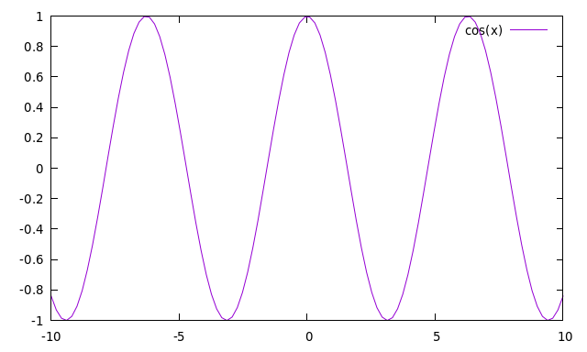

gnuplot> splot sin(x+y)

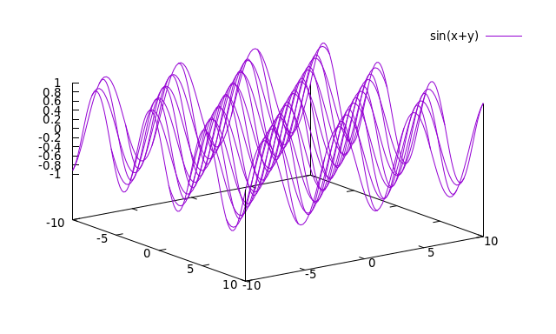

gnuplot> set parametric

dummy variable is t for curves, u/v for surfaces

gnuplot> set trange [0 to 2*pi]

gnuplot> set xrange [-1 to 1]

gnuplot> set yrange [-1 to 1]

gnuplot> plot sin(t),cos(t)

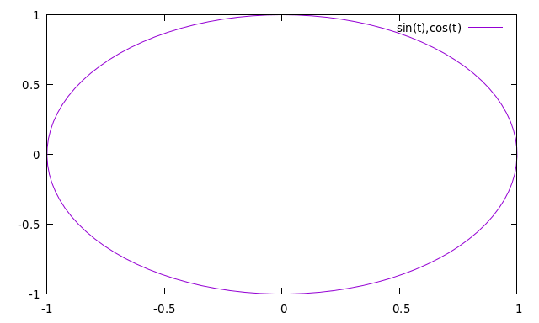

gnuplot> set zrange [-1 to 1]

gnuplot> set urange [0 to 2*pi]

gnuplot> set vrange [0 to 2*pi]

gnuplot> set nohidden3d

^

warning: deprecated syntax, use "unset"

gnuplot> splot sin(u)*sin(v),sin(u)*cos(v),cos(u)

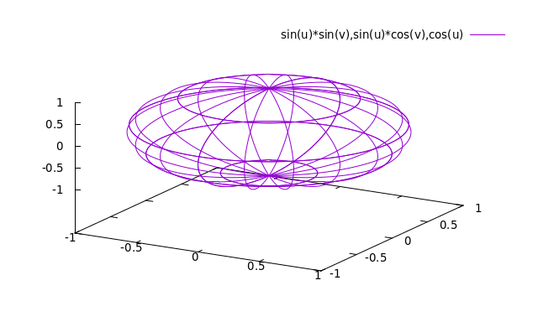

gnuplot> exit

asadec@asadec:~$ bc

bc 1.07.1

Copyright 1991-1994, 1997, 1998, 2000, 2004, 2006, 2008, 2012-2017 Free Software Foundation, Inc.

This is free software with ABSOLUTELY NO WARRANTY.

For details type `warranty'.

2+2

4

obase=2

3+3

110

obase=8

12+12

30

obase=16

15+15

1E

ibase=2

10000+1010

1A

obase=1000

1010+10110

40

obase=1010

100+100

8

ibase=1000

7+7

14

obase=20

17+17

1E

obase=2

7+7

1110

ibase=20

8+8

10000

obase=8

8+8

20

obase=A

8+8

16

1. **Дневник отладки** должен содержать дату и время сеансов отладки и основные события (ошибки в сценарии и программе, нестандартные ситуации) и краткие комментарии к ним. В дневнике отладки приводятся сведения об использовании других ЭВМ, существенном участии преподавателя и других лиц в написании и отладке программы.

|  |  |  |  |  |  |  |
| --- | --- | --- | --- | --- | --- | --- |
| № | Лаб. или дом. | Дата | Время | Событие | Действие по исправлению | Примечание |
|  |  |  |  |  |  |  |

1. **Замечания автора** по существу работы _______________________________________________________________

_________________________________________________________________________________________________________

_________________________________________________________________________________________________________ _________________________________________________________________________________________________________ **11**. **Выводы**

По итогам этой лабораторной работы мной были приобретены начальные навыки общения с ОС UNIX, необходимые для_ дальнейшего обучения на этой операционной системе. Были освоены навигация, создание файлов и директорий, просмотр_ и управление активными процессами, управление правами пользователей по отношению к файлам._____________________ __________________________________________________________________________________________________________

_________________________________________________________________________________________________________

_________________________________________________________________________________________________________

Недочёты при выполнении задания могут быть устранены следующим образом: ________________________________

_________________________________________________________________________________________________________

_________________________________________________________________________________________________________

_________________________________________________________________________________________________________

Подпись студента _________________